Государственное бюджетное профессиональное образовательное учреждение

Самарской области

«Тольяттинский политехнический колледж»

(ГБПОУ СО «ТПК»)

Методические указания

по выполнению практической работы

## **«Усиление кирпичного простенка металлической обоймой»**

ПМ. 04 Организация видов работ при эксплуатации и реконструкции строительных объектов

МДК 04.02 Реконструкция зданий

Тема 4.2 Реконструкция зданий и сооружений

специальности 08.02.01 Строительство и эксплуатация зданий и сооружений

Тольятти, 2022 г

|  |  |
| --- | --- |
| ОДОБРЕНО  На заседании ОП  ГБПОУ СО «ТПК» |  |

Разработчик:

Курушина Л.В.преподаватель ГБПОУ СО «ТПК»

Рецензенты:

Кашковская С.С. преподаватель ГБПОУ СО «ТПК»

Фяткуллов М.Р. директор ООО «Капитальный проект»

Методические указания разработаны для выполнения практической работы студентов очной формы обучения, изучающих междисциплинарный курс Реконструкция зданий специальности 08.02.01 «Строительство и эксплуатация зданий и сооружений»

Содержание

Введение

1. Цель работы
2. Задача работы
3. Общие положения
4. Алгоритм выполнения работы
5. Контрольные вопросы
6. Литература
7. Приложение А - Варианты заданий к практической работе №3
8. Приложение Б и В - Аналог выполнения работы №3

## Введение

Настоящие методические указания имеют цель оказать студентам необходимую методическую помощь в выполнении практической работы по реконструкции зданий. Практическая работа направлена на формирование у студентов умений и навыков по основным разделам профессионального модуля, а также формой контроля учебной работы студентов.

Основными целями выполнения практической работы являются закрепление и углубление теоретических знаний, полученных на аудиторных занятий и входе самостоятельной работы студентов.

Выполнение практической работы способствует формированию общих (ОК) и профессиональных (ПК) компетенций.

ОК 1. Понимать сущность и социальную значимость своей будущей профессии, проявлять к ней устойчивый интерес.

ОК 2. Организовывать собственную деятельность, выбирать типовые методы и способы выполнения профессиональных задач, оценивать их эффективность и качество.

ОК 3. Принимать решения в стандартных и нестандартных ситуациях и нести за них ответственность.

ОК 4. Осуществлять поиск и использование информации, необходимой для эффективного выполнения профессиональных задач, профессионального и личностного развития.

ОК 5. Использовать информационно-коммуникационные технологии в профессиональной деятельности.

ОК 6. Работать в коллективе и в команде, эффективно общаться с коллегами, руководством, потребителями.

ОК 7. Брать на себя ответственность за работу членов команды (подчиненных), за результат выполнения заданий.

ОК 8. Самостоятельно определять задачи профессионального и личностного развития, заниматься самообразованием, осознанно планировать повышение квалификации.

ОК 9. Ориентироваться в условиях частой смены технологий в профессиональной деятельности.

ПК 4.1 Принимать участие в диагностике технического состояния конструктивных элементов эксплуатируемых зданий.

ПК 4.4 Осуществлять мероприятия по оценке технического состояния и реконструкции зданий.

По завершению практической работы студент должен:

**уметь:**

-определять необходимые виды и объемы ремонтно-строительных работ для восстановления эксплуатационных свойств элементов объектов.

**знать:**

- основные методы усиления конструкций.

## **Практическая работа «Усиление кирпичного простенка металлической обоймой»**

1. **Цель работы** - Приобретение практических навыков при разработке чертежей усиления конструктивных элементов здания.
2. **Задача работы**

На основании исходных данных, выданных преподавателем, выполнить чертежи усиления кирпичного простенка металлической обоймой

(аналог см. приложения Б и В)

**3.Общие положения**

Необходимость усиления строительных конструкций в процессе их эксплуатации возникает как при реконструкции и техническом перевооружении предприятий, так и в следствие физического износа и различных повреждений, вызванных коррозией материалов, механическими воздействиями, воздействиями агрессивной среды, некачественным изготовлением конструкций и нарушением норм производства строительно – монтажных работ, нарушением правил эксплуатации и условий технологии производства. Усиление железобетонных и каменных конструкций или восстановление их несущей способности может быть выполнено различными способами. Опытами установлено, что кирпичные столбы и простенки, имеющие трещины, а затем усиленные обоймами, полностью восстанавливают свою несущую способность. Стальная обойма состоит из вертикальных уголков, устанавливаемых на растворе по углам усиливаемого элемента, и хомутов из полосовой стали толщиной 6-8 мм и шириной 100-120 мм или круглых стержней, приваренных к уголкам. Расстояние между хомутами должно быть не более меньшего размера сечения и не выше 50 см. Стальная обойма должна быть защищена от коррозии слоем цементного раствора толщиной 25-30 мм. Для надежного сцеплении раствора стальные уголки закрываются металлической сеткой. При устройстве металлической обоймы для усиления широких простенков при соотношении их сторон более 1:2 предусматривается установка промежуточных вертикальных планок из полосовой стали, связанных между собой стяжными болтами. Стяжные болты, пропускаемые через кладку, должны располагаться по длине стены на расстояниях не более 2 толщин стены и не более 100 см. По высоте стены расстояние между стяжными болтами должно быть не более 75 см.

**4. Алгоритм выполнения работы**

**4.1 Получение исходных данных**

По таблице (См.приложение А) выбрать вариант задания. Номер варианта соответствует порядковому номеру студента в журнале работ.

**4.2 Последовательность выполнения работы:**

* вычертить схемы усиления в плане и на фасадной части;
* определить расход материалов на усиление кирпичного простенка;
* оформить практическую работу.

**4.3 Оформление работы.**

Работа оформляется на листах формата А4 и имеет следующую структуру:

* титульный лист;
* исходные данные;
* чертежи усиления;
* спецификации.

1. **Контрольные вопросы**

1. Дать определение морального и физического износа.

2. Назвать методы неразрушающего контроля строительных конструкций.

3. Назвать типичные дефекты каменных конструкций.

4. Назвать предельно-допустимые величины раскрытия трещин в изгибаемых элементах.

5. Перечислить приборы и оборудование, применяемые при визуальном обследовании зданий.

6. Дать определение понятия «Реконструкция зданий»

7. Дать определение понятия «Модернизация зданий»

8. Дать определение понятия «Реставрация зданий»

9. Перечислить варианты усиления кирпичных стен, столбов, простенков

10.Технологическая последовательность усиления кирпичных стен, столбов, простенков.

**6. Литература**

1. В.М.Калинин, С.Д.Сокова, А.Н.Топилин Обследование и испытание конструкций зданий и сооружений: учебник для студентов учреждений средне профессионального образования / пол ред. В.М.Калинин. – М.:ИНФРА-М, 2016. – 336с.

2. В.М.Калинин, С.Д.Сокова Оценка технического состояния зданий: учебник для студентов учреждений средне профессионального образования / под ред. В.М.Калинин. – М.: ИНФРА – М, 2016. – 268с.

3. Мешечек, В.В., Матвеев,Е.П. Пособие по оценке физического износа жилых и общественных зданий. ЦМПИКС при МГСУ. М., 1999. [Электронный ресурс]: СтройКонсультант.

4. ВСН 53-86 Правила оценки физического износа жилых

Зданий

## 5. В.В Федоров Реконструкция и реставрация зданий: учебник.-М.: ИНФРА-М, 2017.-208с.-(Среднее профессиональное образование).

Приложение А

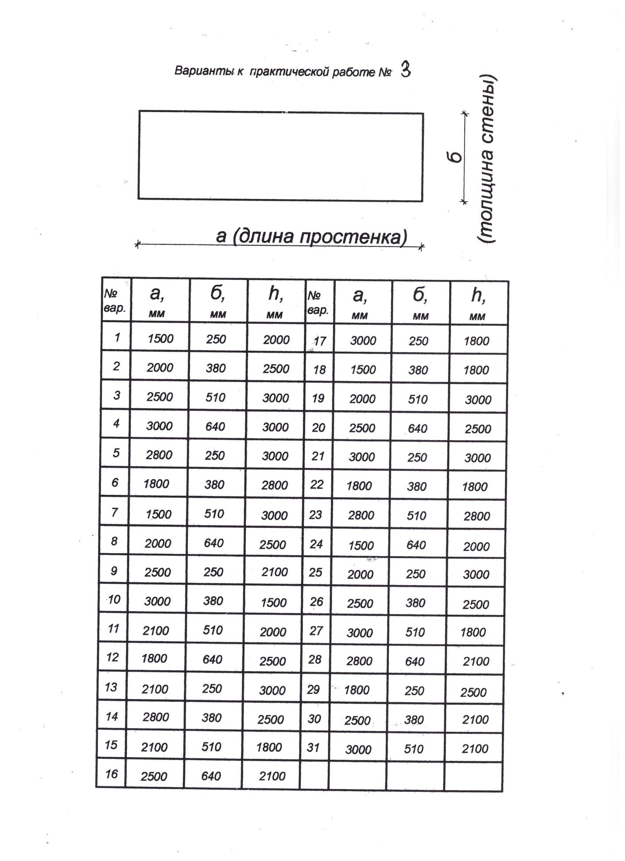

Приложение Б

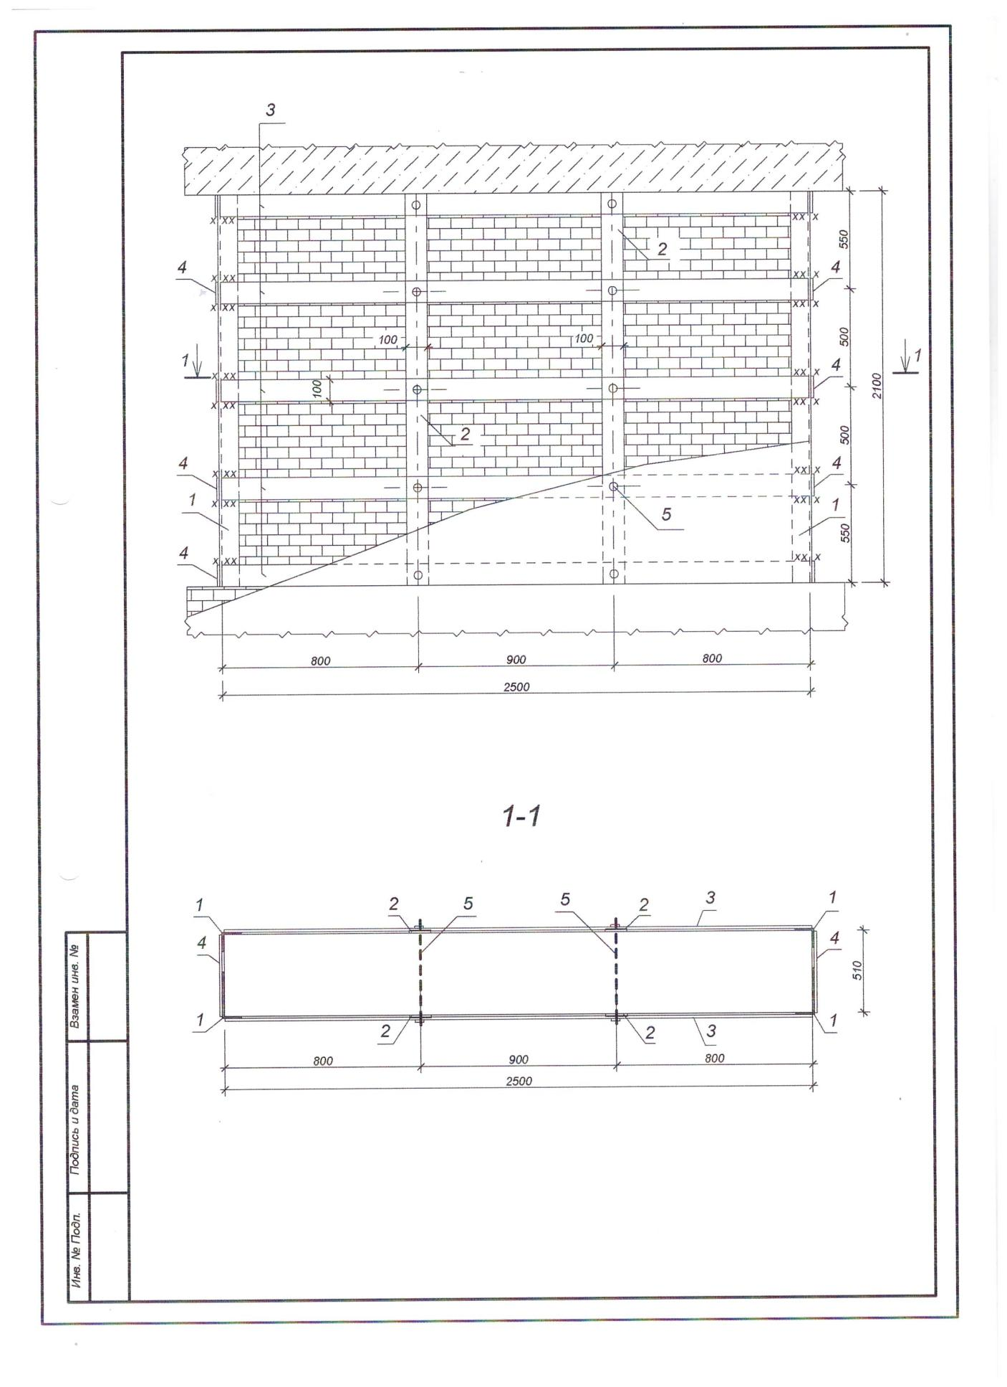

Приложение В

